Участки абонентской службы ООО «Газпром межрегионгаз Великий Новгород»

По вопросам, связанным с начислением и оплатой природного газа, жителям Новгородской области можно обратиться на территориальные участки абонентской службы ООО «Газпром межрегионгаз Великий Новгород»:

г. Великий Новгород, ул. Ломоносова, 26
тел.: (8162) 61-76-95, 61-91-30
понедельник с 08.00 до 19.00,
вторник – четверг с 08.00 до 17.15 без обеда.
пятница – неприёмный день.
Проведение дезинфекционных мероприятий:
08.00 – 08.15
10.00 – 10.15
14.30 – 14.45
При посещении территориальных участков абонентам рекомендовано использовать средства индивидуальной защиты органов дыхания и соблюдать социальную дистанцию.
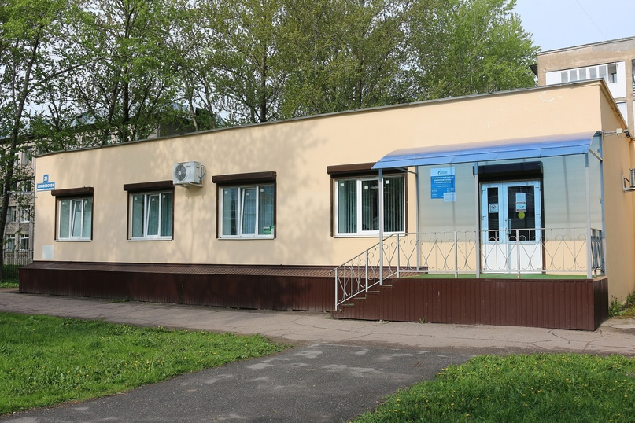

г. Боровичи, ул. Гоголя, 71
тел.: (81664) 41-873
понедельник – четверг с 08.00 до 17.15, обед: с 12.00 до 13.00,
пятница: неприёмный день
Временно установлен следующий режим работы:
понедельник – четверг с 8.00 до 16.45,
пятница: неприемный день
Обеденный перерыв с 12.00 до 12.30
Проведение дезинфекционных мероприятий:
08.00 – 08.15
10.00 – 10.15
15.00 – 15.15
При посещении территориального участка просим использовать средства индивидуальной защиты органов дыхания и соблюдать социальную дистанцию.
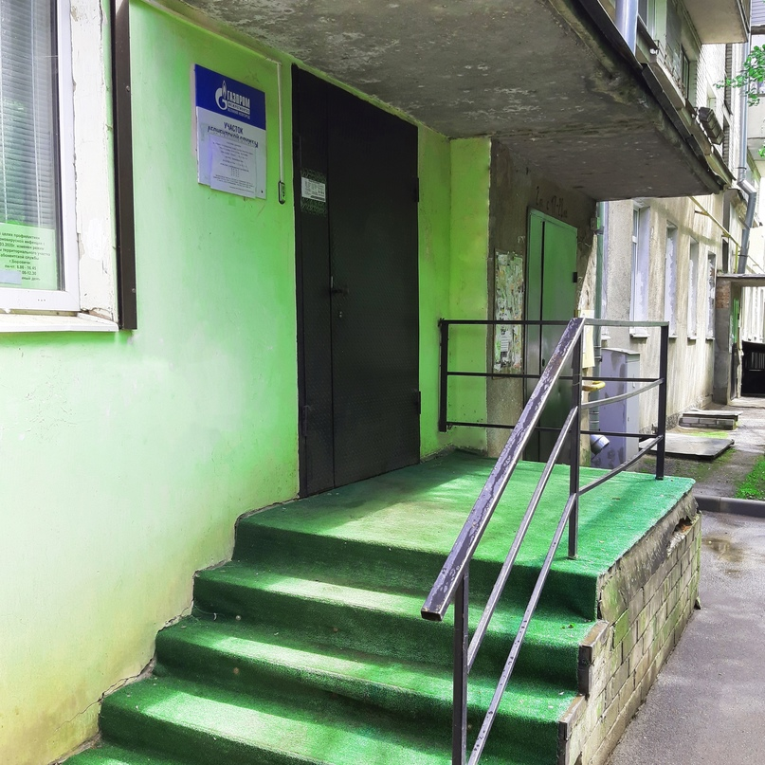

г. Валдай, пр. Комсомольский, 61
тел.: (81666) 24-322
понедельник – четверг с 08.00 до 17.15, обед: с 12.00 до 13.00,
пятница: неприёмный день
Временно установлен следующий режим работы:
понедельник – четверг с 8.00 до 16.45,
пятница: неприемный день
Обеденный перерыв с 12.00 до 12.30
Проведение дезинфекционных мероприятий:
08.00 – 08.15
10.00 – 10.15
15.00 – 15.15
При посещении территориального участка просим использовать средства индивидуальной защиты органов дыхания и соблюдать социальную дистанцию.
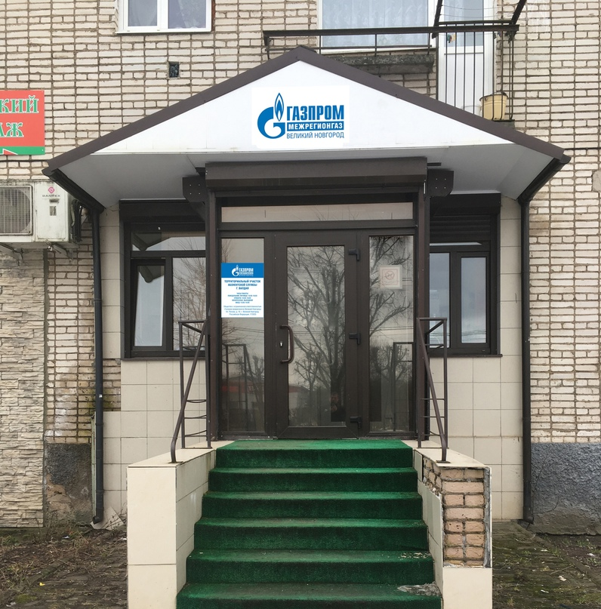

п. Крестцы, пер. Некрасова, 11
тел.: (81659)59-234, (8162) 617-695, понедельник: с 11.00 до 15.00
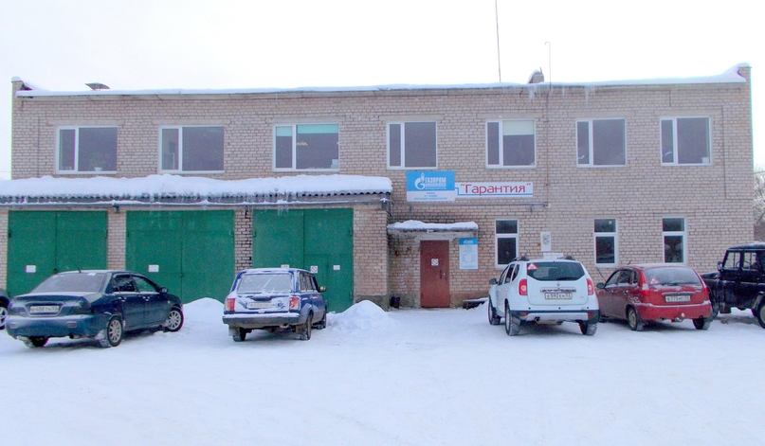

г. Малая Вишера, ул. Герцена, 8
тел.: (81660) 33-449,
понедельник – четверг с 08.00 до 17.15, обед: с 12.00 до 13.00,
пятница: неприёмный день
Временно установлен следующий режим работы:
понедельник – четверг с 8.00 до 16.45,
пятница: неприёмный день
Обеденный перерыв с 12.00 до 12.30
Проведение дезинфекционных мероприятий:
08.00 – 08.15
10.00 – 10.15
15.00 – 15.15
При посещении территориального участка просим использовать средства индивидуальной защиты органов дыхания и соблюдать социальную дистанцию.
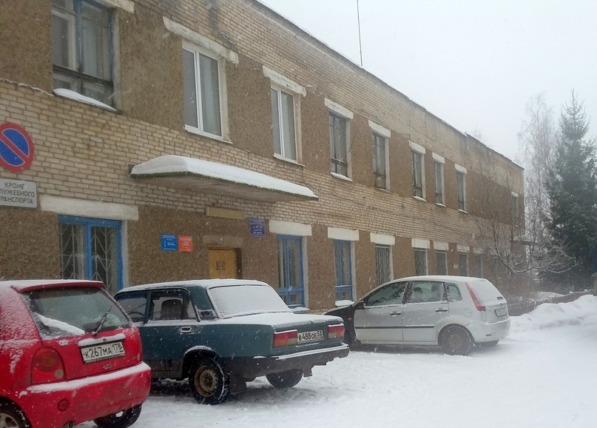

г. Окуловка, ул. Островского, 40
тел.: (81657) 22-845
понедельник – четверг с 08.00 до 17.15,
обеденный перерыв: с 12.00 до 13.00,
пятница: неприёмный день
Временно установлен следующий режим работы:
среда с 10.00 до 15.00.
По всем вопросам можно обращаться в территориальный участок абонентской службы г.Боровичи с понедельника по пятницу с 08.00 до 16.45, обед с 12.00 до 12.30 по телефонам: 8(81664) 418-73, 8 (911)648-99-73. Приносим извинения за причиненные неудобства.
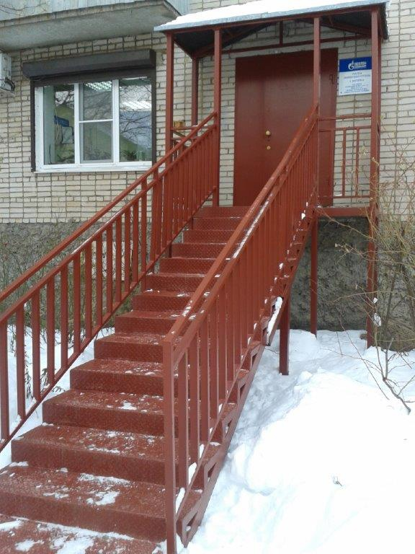

г. Старая Русса, ул. Латышских Гвардейцев, 19
тел.:(81652) 55-160
понедельник – четверг с 08.00 до 17.15, обед: с 12.00 до 13.00
пятница: неприёмный день
Временно установлен следующий режим работы:
понедельник – четверг с 8.00 до 16.45
Обеденный перерыв с 12.00 до 12.30
пятница: неприемный день
Проведение дезинфекционных мероприятий:
08.00 – 08.15
10.00 – 10.15
15.00 – 15.15
При посещении территориального участка просим использовать средства индивидуальной защиты органов дыхания и соблюдать социальную дистанцию.
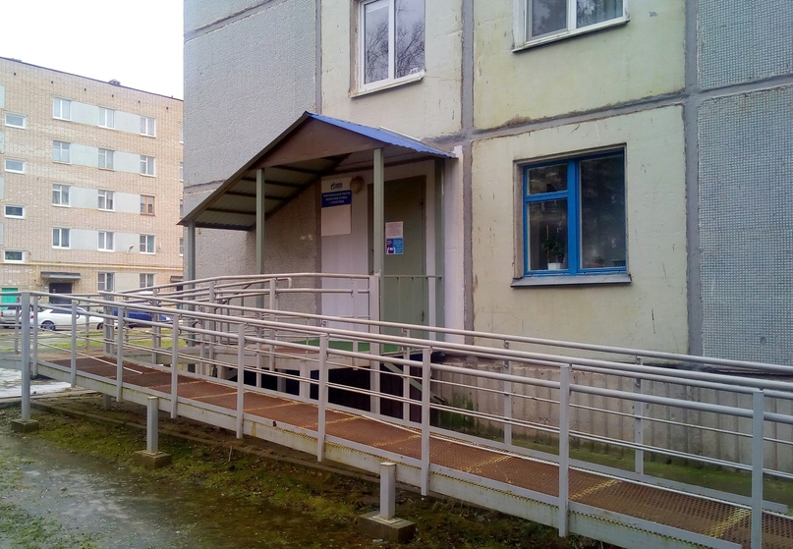

п. Парфино, пер. Крупнова, д.36
тел.: (81650) 63-025, (816-52) 55-160
вторник, четверг с 10.00 до 17.15, обеденный перерыв: с 12.00 до 13.00
Временно установлен следующий режим работы: вторник 10.30-14.00
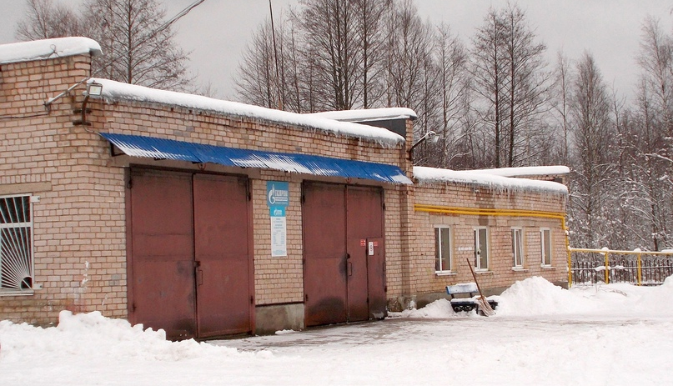

г. Чудово, ул. Оплеснина, 12
тел.: (81665) 44-998
понедельник – четверг с 08.00 до 17.15, обеденный перерыв: с 12.00 до 13.00,
пятница: неприёмный день
Временно установлен следующий режим работы:
понедельник – четверг с 8.00 до 16.45, пятница: неприёмный день
Обеденный перерыв с 12.00 до 12.30
Проведение дезинфекционных мероприятий:
08.00 – 08.15
10.00 – 10.15
15.00 – 15.15
При посещении территориального участка просим использовать средства индивидуальной защиты органов дыхания и соблюдать социальную дистанцию.
